**LAB 3:**

**WINDOWS FORMS APPLICATION NÂNG CAO**

*Tên SV: Châu Thị Ngoc Quyên*

*Lớp: 11_ĐH_CNPM2*

**Bài làm**

B. Nội dung

Thực hành 1: Thiết kế và lập trình ứng dụng Winform theo mô tả sau:

Tại một quán ăn nhanh, người quản lý sẽ cung cấp cho mỗi nhân vật phục vụ bàn một máy PDA để order món ăn theo phương thức số hóa. Bởi vậy, khi order xong các món theo bàn, nhân viên phục vụ bàn sẽ không phải xuống trực tiếp với nhà bếp mà chuyển thông tin các món khách hàng yêu cầu thông qua hệ thống mạng không dây. Dưới đây là hình ảnh minh hoạ màn hình làm việc máy PDA đó:

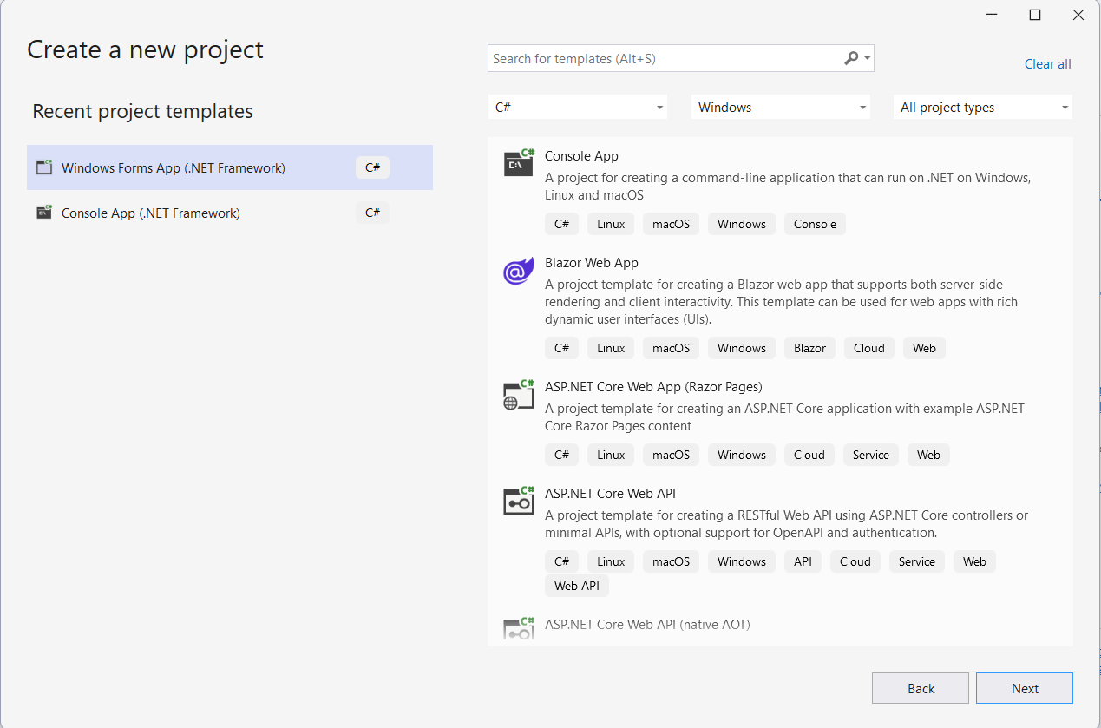

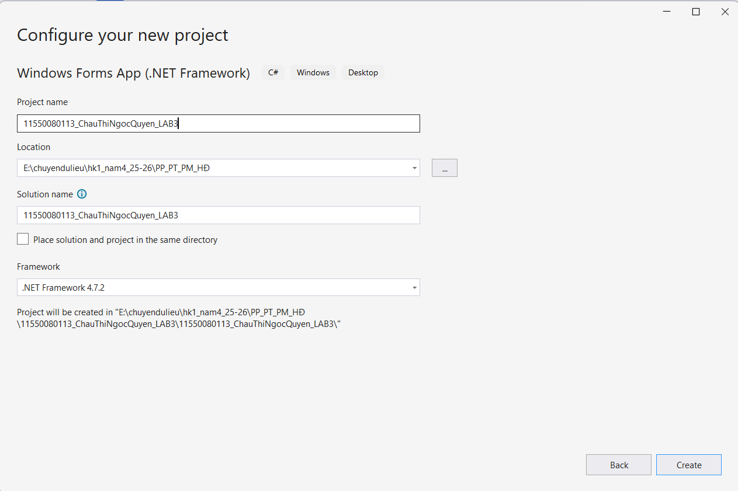

**Code của File Form1.cs**

using System;

using System.Collections.Generic;

using System.IO;

using System.Linq;

using System.Windows.Forms;

namespace _11550080113_ChauThiNgocQuyen_LAB3

{

public partial class Form1 : Form

{

// Danh sách món đã chọn

private Dictionary<string, int> dsMonAn = new Dictionary<string, int>();

public Form1()

{

InitializeComponent();

// Gán sự kiện cho các button món ăn

foreach (Control ctrl in this.Controls)

{

if (ctrl is Button btn && btn != btnXoa && btn != btnOrder)

{

btn.Click += BtnMonAn_Click;

}

}

// Gán sự kiện cho nút xóa & order

btnXoa.Click += BtnXoa_Click;

btnOrder.Click += BtnOrder_Click;

}

// ===== SỰ KIỆN NHẤN MÓN ĂN =====

private void BtnMonAn_Click(object sender, EventArgs e)

{

Button btn = sender as Button;

string tenMon = btn.Text;

// Nếu món đã có, tăng số lượng

if (dsMonAn.ContainsKey(tenMon))

dsMonAn[tenMon]++;

else

dsMonAn[tenMon] = 1;

CapNhatBang();

}

// ===== CẬP NHẬT DATAGRIDVIEW =====

private void CapNhatBang()

{

dgvOrder.Rows.Clear();

foreach (var mon in dsMonAn)

{

dgvOrder.Rows.Add(mon.Key, mon.Value);

}

}

// ===== NÚT XÓA =====

private void BtnXoa_Click(object sender, EventArgs e)

{

if (dgvOrder.SelectedRows.Count > 0)

{

string tenMon = dgvOrder.SelectedRows[0].Cells["TenMon"].Value.ToString();

dsMonAn.Remove(tenMon);

CapNhatBang();

}

else

{

MessageBox.Show("Vui lòng chọn món cần xóa.", "Thông báo", MessageBoxButtons.OK, MessageBoxIcon.Information);

}

}

// ===== NÚT ORDER =====

private void BtnOrder_Click(object sender, EventArgs e)

{

if (cbBan.SelectedIndex == -1)

{

MessageBox.Show("Vui lòng chọn bàn trước khi Order.", "Thông báo", MessageBoxButtons.OK, MessageBoxIcon.Warning);

return;

}

if (dsMonAn.Count == 0)

{

MessageBox.Show("Chưa có món nào được chọn.", "Thông báo", MessageBoxButtons.OK, MessageBoxIcon.Warning);

return;

}

string tenBan = cbBan.SelectedItem.ToString();

string filePath = $"order_{tenBan.Replace(" ", "_")}.txt";

using (StreamWriter sw = new StreamWriter(filePath, false))

{

sw.WriteLine($"=== ĐƠN GỌI MÓN CHO {tenBan} ===");

sw.WriteLine($"Thời gian: {DateTime.Now}");

sw.WriteLine("---------------------------");

foreach (var mon in dsMonAn)

{

sw.WriteLine($"{mon.Key} - Số lượng: {mon.Value}");

}

sw.WriteLine("---------------------------");

sw.WriteLine("Trạng thái: Đã gửi xuống bếp!");

}

MessageBox.Show($"Order của {tenBan} đã được ghi ra file:\n{filePath}", "Thông báo", MessageBoxButtons.OK, MessageBoxIcon.Information);

// Sau khi order xong, reset danh sách

dsMonAn.Clear();

CapNhatBang();

cbBan.SelectedIndex = -1;

}

}

}

**Code của file Form1.Designer.cs**

using System;

using System.Windows.Forms;

using System.Drawing;

namespace _11550080113_ChauThiNgocQuyen_LAB3

{

partial class Form1 : Form

{

private System.ComponentModel.IContainer components = null;

private Panel pnlHeader;

private PictureBox picLogo;

private Label lblTitle;

private Label lblMenu;

private DataGridView dgvOrder;

private Button btnXoa;

private ComboBox cbBan;

private Button btnOrder;

protected override void Dispose(bool disposing)

{

if (disposing && (components != null))

{

components.Dispose();

}

base.Dispose(disposing);

}

private void InitializeComponent()

{

this.components = new System.ComponentModel.Container();

// ===== FORM CHÍNH =====

this.ClientSize = new System.Drawing.Size(720, 520);

this.Text = "Quán ăn nhanh Ngọc Quyên";

this.StartPosition = FormStartPosition.CenterScreen;

this.BackColor = Color.White;

// ===== PANEL TIÊU ĐỀ =====

pnlHeader = new Panel();

pnlHeader.BackColor = Color.Green;

pnlHeader.Dock = DockStyle.Top;

pnlHeader.Height = 70;

picLogo = new PictureBox();

picLogo.BackColor = Color.White;

picLogo.SizeMode = PictureBoxSizeMode.StretchImage;

picLogo.Location = new Point(10, 10);

picLogo.Size = new Size(60, 50);

lblTitle = new Label();

lblTitle.Text = "Quán ăn nhanh Ngọc Quyên";

lblTitle.ForeColor = Color.White;

lblTitle.Font = new Font("Segoe UI", 14F, FontStyle.Bold);

lblTitle.AutoSize = true;

lblTitle.Location = new Point(100, 22);

pnlHeader.Controls.Add(picLogo);

pnlHeader.Controls.Add(lblTitle);

this.Controls.Add(pnlHeader);

// ===== LABEL DANH SÁCH MÓN =====

lblMenu = new Label();

lblMenu.Text = "Danh sách món ăn:";

lblMenu.Font = new Font("Segoe UI", 10F, FontStyle.Regular);

lblMenu.AutoSize = true;

lblMenu.Location = new Point(10, 85);

this.Controls.Add(lblMenu);

// ===== NÚT MÓN ĂN =====

string[] monAn = {

"Cơm chiên trứng", "Bánh mì ốp la", "Coca", "Lipton",

"Ốc rang muối", "Khoai tây chiên", "7 up", "Cam",

"Mỳ xào hải sản", "Cá viên chiên", "Pepsi", "Cafe",

"Buger bò nướng", "Đùi gà rán", "Bún bò Huế"

};

int startX = 10, startY = 110;

int buttonWidth = 150, buttonHeight = 35;

int margin = 10;

for (int i = 0; i < monAn.Length; i++)

{

Button btn = new Button();

btn.Text = monAn[i];

btn.Size = new Size(buttonWidth, buttonHeight);

btn.Location = new Point(

startX + (i % 4) * (buttonWidth + margin),

startY + (i / 4) * (buttonHeight + margin)

);

this.Controls.Add(btn);

}

// ===== DATAGRIDVIEW =====

dgvOrder = new DataGridView();

dgvOrder.Location = new Point(10, 350);

dgvOrder.Size = new Size(680, 140);

dgvOrder.BackgroundColor = Color.LightGray;

dgvOrder.AllowUserToAddRows = false;

dgvOrder.ColumnHeadersHeightSizeMode = DataGridViewColumnHeadersHeightSizeMode.AutoSize;

dgvOrder.Columns.Add("TenMon", "Tên món");

dgvOrder.Columns.Add("SoLuong", "Số lượng");

this.Controls.Add(dgvOrder);

dgvOrder.SendToBack(); // 👈 Giúp nó nằm DƯỚI các nút

// ===== KHU ĐIỀU KHIỂN PHÍA DƯỚI =====

btnXoa = new Button();

btnXoa.Text = "Xóa";

btnXoa.Size = new Size(70, 30);

btnXoa.Location = new Point(10, 310);

this.Controls.Add(btnXoa);

Label lblBan = new Label();

lblBan.Text = "Chọn bàn:";

lblBan.AutoSize = true;

lblBan.Location = new Point(100, 315);

this.Controls.Add(lblBan);

cbBan = new ComboBox();

cbBan.Location = new Point(170, 310);

cbBan.Size = new Size(120, 30);

cbBan.Items.AddRange(new object[] { "Bàn 1", "Bàn 2", "Bàn 3", "Bàn 4" });

this.Controls.Add(cbBan);

btnOrder = new Button();

btnOrder.Text = "Order";

btnOrder.Size = new Size(100, 30);

btnOrder.Location = new Point(310, 310);

this.Controls.Add(btnOrder);

}

}

}

* kết quả:

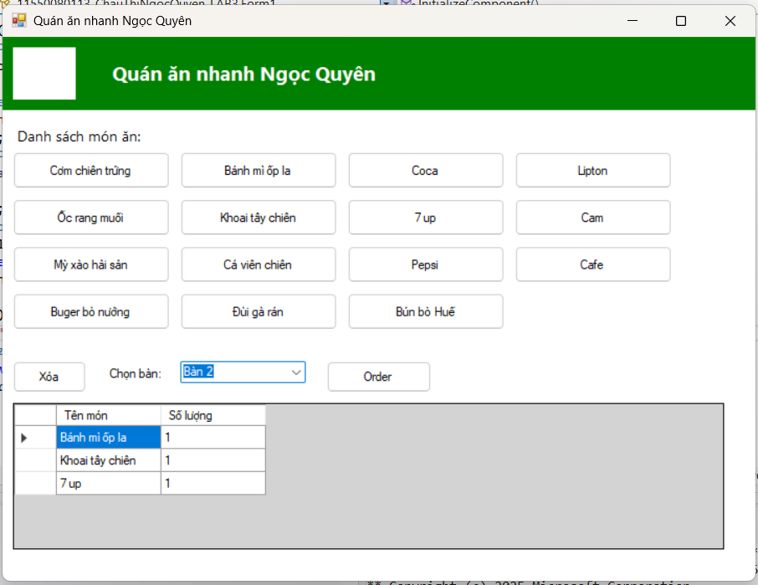

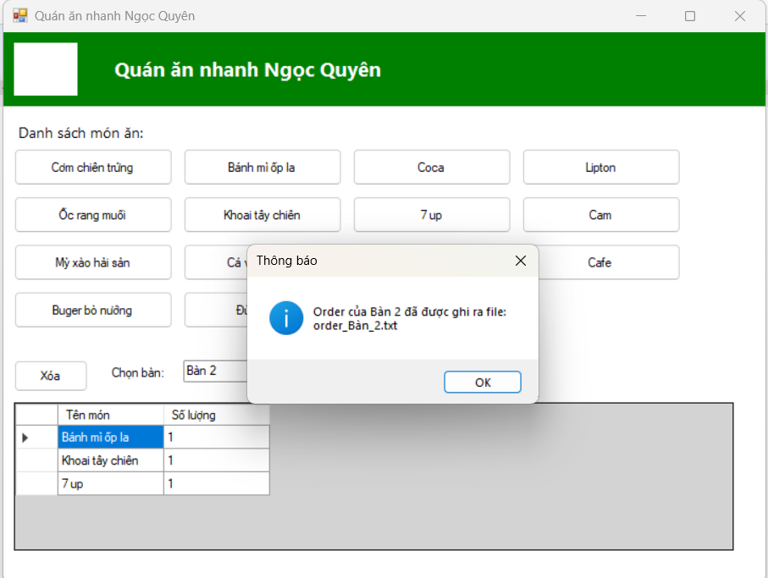

Thực hành 2

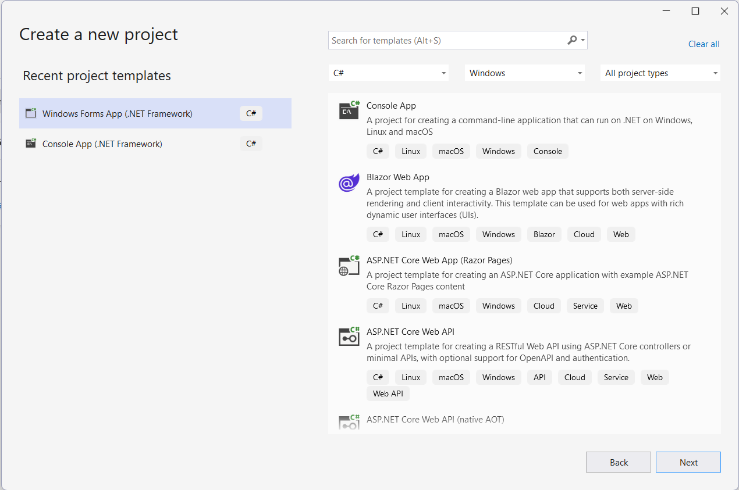

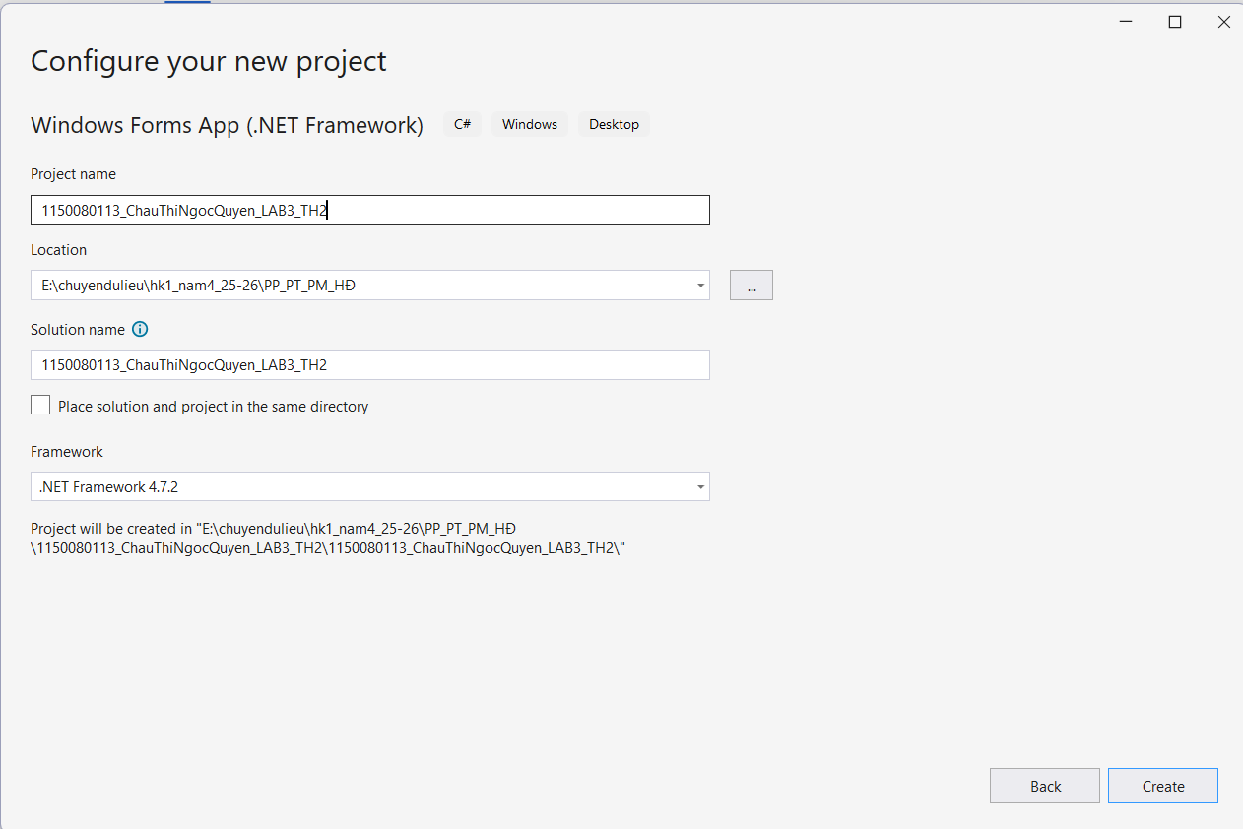

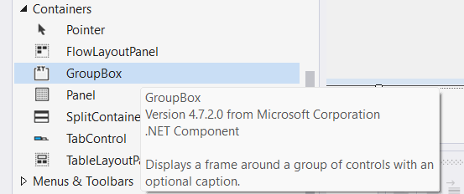

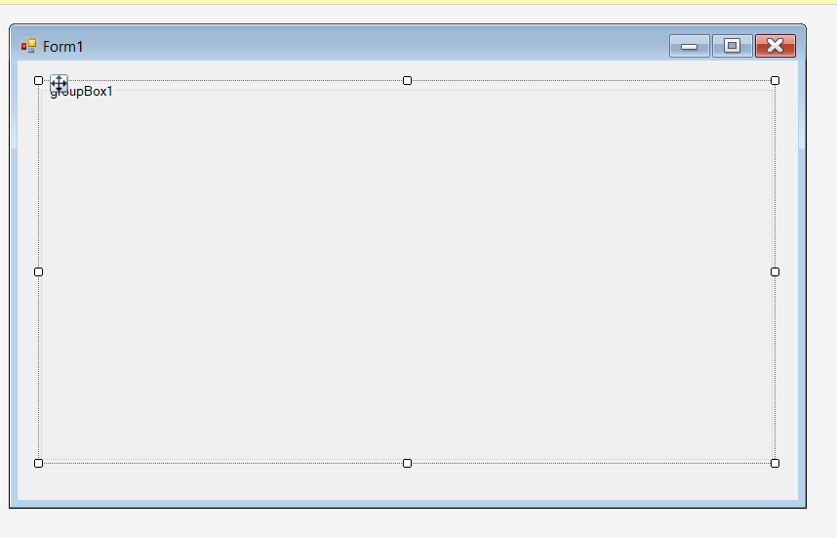

**- Code Form1.cs**

using System;

using System.Windows.Forms;

namespace _1150080113_ChauThiNgocQuyen_LAB3_TH2

{

public partial class Form1 : Form

{

public Form1()

{

InitializeComponent();

// Sự kiện chọn dòng DataGridView

dgvSinhVien.SelectionMode = DataGridViewSelectionMode.FullRowSelect;

dgvSinhVien.MultiSelect = false;

btnThem.Click += btnThem_Click;

btnXoa.Click += btnXoa_Click;

btnSua.Click += btnSua_Click;

btnThoat.Click += btnThoat_Click;

dgvSinhVien.SelectionChanged += dgvSinhVien_SelectionChanged;

}

// ✅ Thêm sinh viên

private void btnThem_Click(object sender, EventArgs e)

{

string hoTen = txtHoTen.Text.Trim();

string lop = txtLop.Text.Trim();

string diaChi = txtDiaChi.Text.Trim();

string ngaySinh = dtpNgaySinh.Value.ToShortDateString();

if (string.IsNullOrEmpty(hoTen))

{

MessageBox.Show("Họ tên sinh viên không được để trống!",

"Thông báo", MessageBoxButtons.OK, MessageBoxIcon.Warning);

txtHoTen.Focus();

return;

}

dgvSinhVien.Rows.Add(hoTen, ngaySinh, lop, diaChi);

ClearInput();

}

// ✅ Xóa sinh viên

private void btnXoa_Click(object sender, EventArgs e)

{

if (dgvSinhVien.SelectedRows.Count == 0)

{

MessageBox.Show("Vui lòng chọn 1 sinh viên cần xóa!",

"Thông báo", MessageBoxButtons.OK, MessageBoxIcon.Information);

return;

}

if (MessageBox.Show("Bạn có chắc muốn xóa dòng này?", "Xác nhận",

MessageBoxButtons.YesNo, MessageBoxIcon.Question) == DialogResult.Yes)

{

dgvSinhVien.Rows.RemoveAt(dgvSinhVien.SelectedRows[0].Index);

ClearInput();

}

}

// ✅ Sửa thông tin sinh viên

private void btnSua_Click(object sender, EventArgs e)

{

if (dgvSinhVien.SelectedRows.Count == 0)

{

MessageBox.Show("Vui lòng chọn 1 sinh viên cần sửa!",

"Thông báo", MessageBoxButtons.OK, MessageBoxIcon.Information);

return;

}

string hoTen = txtHoTen.Text.Trim();

string lop = txtLop.Text.Trim();

string diaChi = txtDiaChi.Text.Trim();

string ngaySinh = dtpNgaySinh.Value.ToShortDateString();

if (string.IsNullOrEmpty(hoTen))

{

MessageBox.Show("Họ tên sinh viên không được để trống!",

"Thông báo", MessageBoxButtons.OK, MessageBoxIcon.Warning);

txtHoTen.Focus();

return;

}

DataGridViewRow row = dgvSinhVien.SelectedRows[0];

row.Cells["colHoTen"].Value = hoTen;

row.Cells["colNgaySinh"].Value = ngaySinh;

row.Cells["colLop"].Value = lop;

row.Cells["colDiaChi"].Value = diaChi;

MessageBox.Show("Đã cập nhật thông tin sinh viên!",

"Thông báo", MessageBoxButtons.OK, MessageBoxIcon.Information);

ClearInput();

}

// ✅ Thoát chương trình

private void btnThoat_Click(object sender, EventArgs e)

{

if (MessageBox.Show("Bạn có chắc muốn thoát?", "Xác nhận",

MessageBoxButtons.YesNo, MessageBoxIcon.Question) == DialogResult.Yes)

{

Application.Exit();

}

}

// ✅ Khi chọn 1 dòng trong DataGridView

private void dgvSinhVien_SelectionChanged(object sender, EventArgs e)

{

if (dgvSinhVien.SelectedRows.Count > 0)

{

DataGridViewRow row = dgvSinhVien.SelectedRows[0];

txtHoTen.Text = row.Cells["colHoTen"].Value?.ToString();

txtLop.Text = row.Cells["colLop"].Value?.ToString();

txtDiaChi.Text = row.Cells["colDiaChi"].Value?.ToString();

if (DateTime.TryParse(row.Cells["colNgaySinh"].Value?.ToString(), out DateTime ns))

dtpNgaySinh.Value = ns;

}

}

// ✅ Hàm xóa trắng ô nhập

private void ClearInput()

{

txtHoTen.Clear();

txtLop.Clear();

txtDiaChi.Clear();

dtpNgaySinh.Value = DateTime.Now;

}

}

}

**- Code Form1.Designer.cs**

namespace _1150080113_ChauThiNgocQuyen_LAB3_TH2

{

partial class Form1

{

/// <summary>

/// Required designer variable.

/// </summary>

private System.ComponentModel.IContainer components = null;

protected override void Dispose(bool disposing)

{

if (disposing && (components != null))

{

components.Dispose();

}

base.Dispose(disposing);

}

#region Windows Form Designer generated code

private void InitializeComponent()

{

this.labelTitle = new System.Windows.Forms.Label();

this.groupBox1 = new System.Windows.Forms.GroupBox();

this.txtDiaChi = new System.Windows.Forms.TextBox();

this.label4 = new System.Windows.Forms.Label();

this.dtpNgaySinh = new System.Windows.Forms.DateTimePicker();

this.label3 = new System.Windows.Forms.Label();

this.txtLop = new System.Windows.Forms.TextBox();

this.label2 = new System.Windows.Forms.Label();

this.txtHoTen = new System.Windows.Forms.TextBox();

this.label1 = new System.Windows.Forms.Label();

this.groupBox2 = new System.Windows.Forms.GroupBox();

this.btnThoat = new System.Windows.Forms.Button();

this.btnXoa = new System.Windows.Forms.Button();

this.btnSua = new System.Windows.Forms.Button();

this.btnThem = new System.Windows.Forms.Button();

this.groupBox3 = new System.Windows.Forms.GroupBox();

this.dgvSinhVien = new System.Windows.Forms.DataGridView();

this.colHoTen = new System.Windows.Forms.DataGridViewTextBoxColumn();

this.colNgaySinh = new System.Windows.Forms.DataGridViewTextBoxColumn();

this.colLop = new System.Windows.Forms.DataGridViewTextBoxColumn();

this.colDiaChi = new System.Windows.Forms.DataGridViewTextBoxColumn();

this.groupBox1.SuspendLayout();

this.groupBox2.SuspendLayout();

this.groupBox3.SuspendLayout();

((System.ComponentModel.ISupportInitialize)(this.dgvSinhVien)).BeginInit();

this.SuspendLayout();

//

// labelTitle

//

this.labelTitle.Dock = System.Windows.Forms.DockStyle.Top;

this.labelTitle.Font = new System.Drawing.Font("Microsoft Sans Serif", 18F, System.Drawing.FontStyle.Bold);

this.labelTitle.ForeColor = System.Drawing.Color.DodgerBlue;

this.labelTitle.Location = new System.Drawing.Point(0, 0);

this.labelTitle.Name = "labelTitle";

this.labelTitle.Size = new System.Drawing.Size(620, 40);

this.labelTitle.TabIndex = 0;

this.labelTitle.Text = "DANH MỤC SINH VIÊN";

this.labelTitle.TextAlign = System.Drawing.ContentAlignment.MiddleCenter;

//

// groupBox1

//

this.groupBox1.Controls.Add(this.txtDiaChi);

this.groupBox1.Controls.Add(this.label4);

this.groupBox1.Controls.Add(this.dtpNgaySinh);

this.groupBox1.Controls.Add(this.label3);

this.groupBox1.Controls.Add(this.txtLop);

this.groupBox1.Controls.Add(this.label2);

this.groupBox1.Controls.Add(this.txtHoTen);

this.groupBox1.Controls.Add(this.label1);

this.groupBox1.Location = new System.Drawing.Point(12, 43);

this.groupBox1.Name = "groupBox1";

this.groupBox1.Size = new System.Drawing.Size(596, 100);

this.groupBox1.TabIndex = 1;

this.groupBox1.TabStop = false;

this.groupBox1.Text = "Thông tin sinh viên:";

//

// txtDiaChi

//

this.txtDiaChi.Location = new System.Drawing.Point(372, 60);

this.txtDiaChi.Name = "txtDiaChi";

this.txtDiaChi.Size = new System.Drawing.Size(200, 20);

this.txtDiaChi.TabIndex = 7;

//

// label4

//

this.label4.AutoSize = true;

this.label4.Location = new System.Drawing.Point(315, 63);

this.label4.Name = "label4";

this.label4.Size = new System.Drawing.Size(44, 13);

this.label4.TabIndex = 6;

this.label4.Text = "Địa chỉ:";

//

// dtpNgaySinh

//

this.dtpNgaySinh.Format = System.Windows.Forms.DateTimePickerFormat.Short;

this.dtpNgaySinh.Location = new System.Drawing.Point(90, 60);

this.dtpNgaySinh.Name = "dtpNgaySinh";

this.dtpNgaySinh.Size = new System.Drawing.Size(200, 20);

this.dtpNgaySinh.TabIndex = 5;

//

// label3

//

this.label3.AutoSize = true;

this.label3.Location = new System.Drawing.Point(22, 63);

this.label3.Name = "label3";

this.label3.Size = new System.Drawing.Size(59, 13);

this.label3.TabIndex = 4;

this.label3.Text = "Ngày sinh:";

//

// txtLop

//

this.txtLop.Location = new System.Drawing.Point(372, 25);

this.txtLop.Name = "txtLop";

this.txtLop.Size = new System.Drawing.Size(200, 20);

this.txtLop.TabIndex = 3;

//

// label2

//

this.label2.AutoSize = true;

this.label2.Location = new System.Drawing.Point(315, 28);

this.label2.Name = "label2";

this.label2.Size = new System.Drawing.Size(28, 13);

this.label2.TabIndex = 2;

this.label2.Text = "Lớp:";

//

// txtHoTen

//

this.txtHoTen.Location = new System.Drawing.Point(90, 25);

this.txtHoTen.Name = "txtHoTen";

this.txtHoTen.Size = new System.Drawing.Size(200, 20);

this.txtHoTen.TabIndex = 1;

//

// label1

//

this.label1.AutoSize = true;

this.label1.Location = new System.Drawing.Point(22, 28);

this.label1.Name = "label1";

this.label1.Size = new System.Drawing.Size(46, 13);

this.label1.TabIndex = 0;

this.label1.Text = "Họ tên: ";

//

// groupBox2

//

this.groupBox2.Controls.Add(this.btnThoat);

this.groupBox2.Controls.Add(this.btnXoa);

this.groupBox2.Controls.Add(this.btnSua);

this.groupBox2.Controls.Add(this.btnThem);

this.groupBox2.Location = new System.Drawing.Point(12, 149);

this.groupBox2.Name = "groupBox2";

this.groupBox2.Size = new System.Drawing.Size(596, 60);

this.groupBox2.TabIndex = 2;

this.groupBox2.TabStop = false;

this.groupBox2.Text = "Chức năng:";

//

// btnThoat

//

this.btnThoat.Location = new System.Drawing.Point(460, 20);

this.btnThoat.Name = "btnThoat";

this.btnThoat.Size = new System.Drawing.Size(90, 30);

this.btnThoat.TabIndex = 3;

this.btnThoat.Text = "Thoát";

this.btnThoat.UseVisualStyleBackColor = true;

//

// btnXoa

//

this.btnXoa.Location = new System.Drawing.Point(320, 20);

this.btnXoa.Name = "btnXoa";

this.btnXoa.Size = new System.Drawing.Size(90, 30);

this.btnXoa.TabIndex = 2;

this.btnXoa.Text = "Xóa";

this.btnXoa.UseVisualStyleBackColor = true;

//

// btnSua

//

this.btnSua.Location = new System.Drawing.Point(180, 20);

this.btnSua.Name = "btnSua";

this.btnSua.Size = new System.Drawing.Size(90, 30);

this.btnSua.TabIndex = 1;

this.btnSua.Text = "Sửa";

this.btnSua.UseVisualStyleBackColor = true;

//

// btnThem

//

this.btnThem.Location = new System.Drawing.Point(40, 20);

this.btnThem.Name = "btnThem";

this.btnThem.Size = new System.Drawing.Size(90, 30);

this.btnThem.TabIndex = 0;

this.btnThem.Text = "Thêm";

this.btnThem.UseVisualStyleBackColor = true;

//

// groupBox3

//

this.groupBox3.Controls.Add(this.dgvSinhVien);

this.groupBox3.Location = new System.Drawing.Point(12, 215);

this.groupBox3.Name = "groupBox3";

this.groupBox3.Size = new System.Drawing.Size(596, 150);

this.groupBox3.TabIndex = 3;

this.groupBox3.TabStop = false;

this.groupBox3.Text = "Thông tin chung sinh viên:";

//

// dgvSinhVien

//

this.dgvSinhVien.ColumnHeadersHeightSizeMode = System.Windows.Forms.DataGridViewColumnHeadersHeightSizeMode.AutoSize;

this.dgvSinhVien.Columns.AddRange(new System.Windows.Forms.DataGridViewColumn[] {

this.colHoTen,

this.colNgaySinh,

this.colLop,

this.colDiaChi});

this.dgvSinhVien.Dock = System.Windows.Forms.DockStyle.Fill;

this.dgvSinhVien.Location = new System.Drawing.Point(3, 16);

this.dgvSinhVien.Name = "dgvSinhVien";

this.dgvSinhVien.Size = new System.Drawing.Size(590, 131);

this.dgvSinhVien.TabIndex = 0;

//

// colHoTen

//

this.colHoTen.HeaderText = "Họ tên";

this.colHoTen.Name = "colHoTen";

this.colHoTen.Width = 150;

//

// colNgaySinh

//

this.colNgaySinh.HeaderText = "Ngày sinh";

this.colNgaySinh.Name = "colNgaySinh";

//

// colLop

//

this.colLop.HeaderText = "Lớp";

this.colLop.Name = "colLop";

//

// colDiaChi

//

this.colDiaChi.HeaderText = "Địa chỉ";

this.colDiaChi.Name = "colDiaChi";

this.colDiaChi.Width = 150;

//

// Form1

//

this.ClientSize = new System.Drawing.Size(620, 380);

this.Controls.Add(this.groupBox3);

this.Controls.Add(this.groupBox2);

this.Controls.Add(this.groupBox1);

this.Controls.Add(this.labelTitle);

this.Name = "Form1";

this.Text = "Danh sách sinh viên";

this.groupBox1.ResumeLayout(false);

this.groupBox1.PerformLayout();

this.groupBox2.ResumeLayout(false);

this.groupBox3.ResumeLayout(false);

((System.ComponentModel.ISupportInitialize)(this.dgvSinhVien)).EndInit();

this.ResumeLayout(false);

}

#endregion

private System.Windows.Forms.Label labelTitle;

private System.Windows.Forms.GroupBox groupBox1;

private System.Windows.Forms.TextBox txtDiaChi;

private System.Windows.Forms.Label label4;

private System.Windows.Forms.DateTimePicker dtpNgaySinh;

private System.Windows.Forms.Label label3;

private System.Windows.Forms.TextBox txtLop;

private System.Windows.Forms.Label label2;

private System.Windows.Forms.TextBox txtHoTen;

private System.Windows.Forms.Label label1;

private System.Windows.Forms.GroupBox groupBox2;

private System.Windows.Forms.Button btnThoat;

private System.Windows.Forms.Button btnXoa;

private System.Windows.Forms.Button btnSua;

private System.Windows.Forms.Button btnThem;

private System.Windows.Forms.GroupBox groupBox3;

private System.Windows.Forms.DataGridView dgvSinhVien;

private System.Windows.Forms.DataGridViewTextBoxColumn colHoTen;

private System.Windows.Forms.DataGridViewTextBoxColumn colNgaySinh;

private System.Windows.Forms.DataGridViewTextBoxColumn colLop;

private System.Windows.Forms.DataGridViewTextBoxColumn colDiaChi;

}

}

- Kết quả:

+ Chức năng thêm:

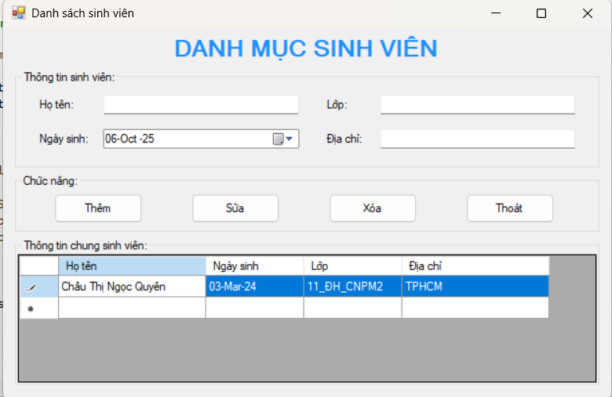

+ Chức năng xóa

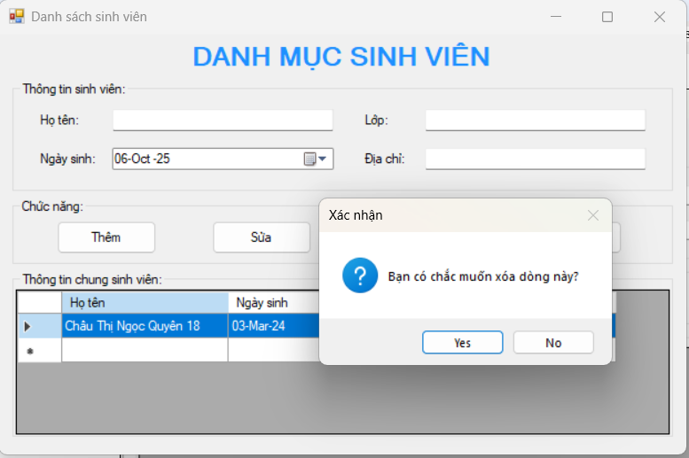

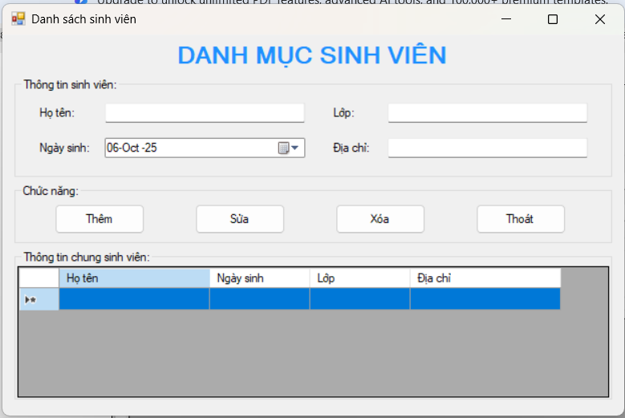

+ Chức năng thoát:

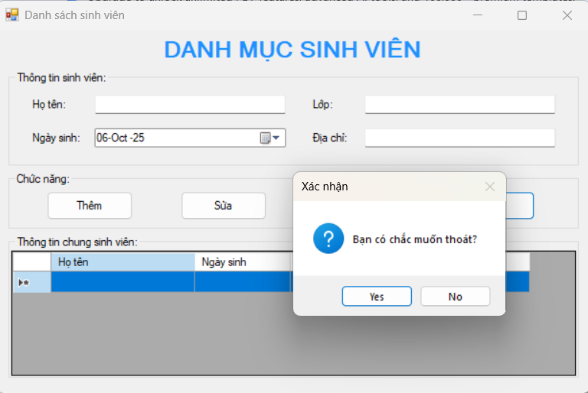

+ Chức năng sửa:

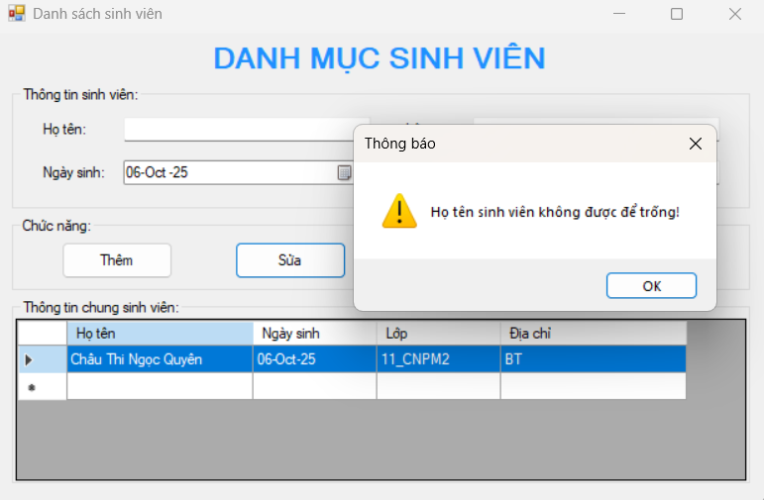

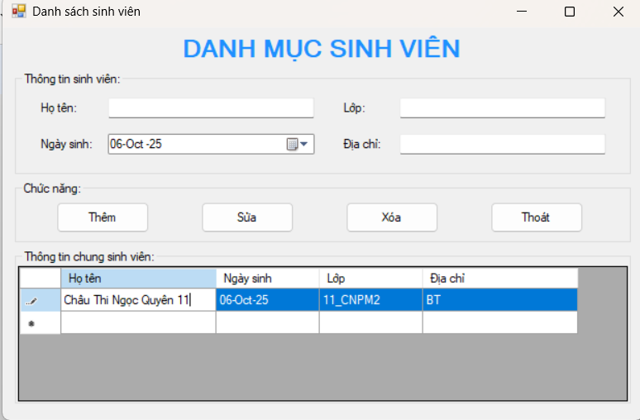

**LAB 4:**

**WINFORM KẾT NỐI CƠ SỞ DỮ LIỆU CƠ BẢN**

**B. Nội dung**

Thực hành 1: Tạo kết nối giữa Winform và CSDL.

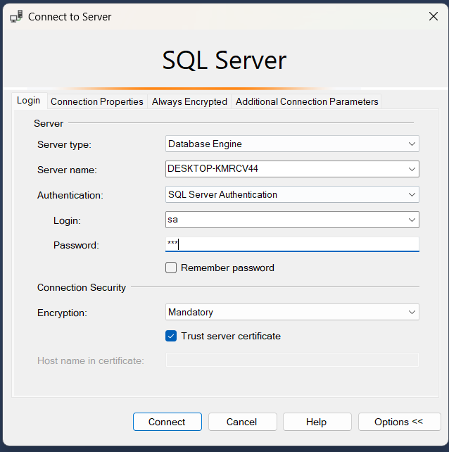

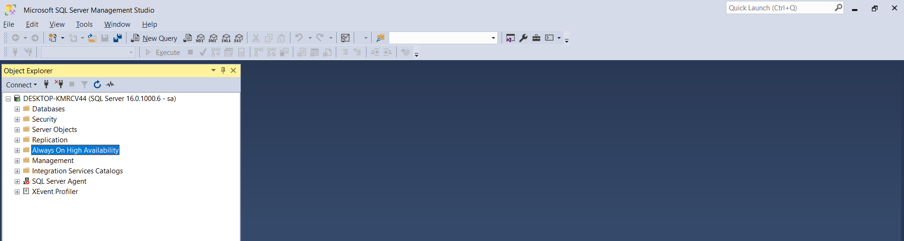

Tiếp theo, trong VS, check trong TOOLS/Connect to database…

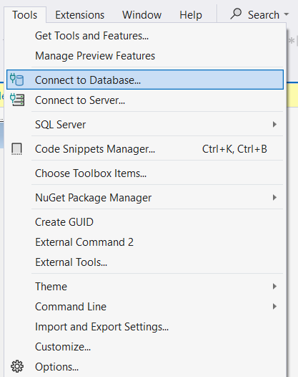

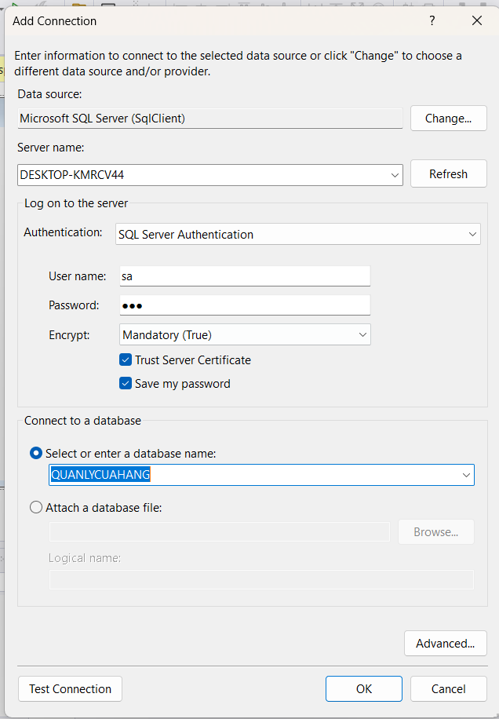

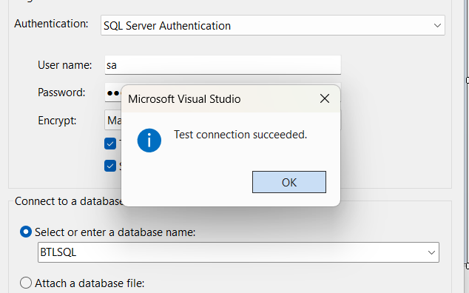

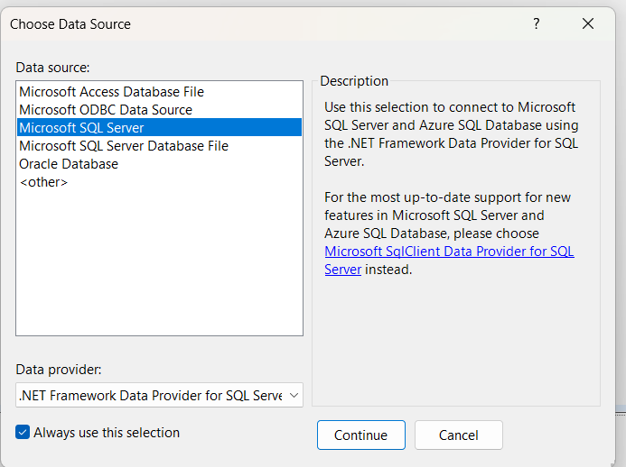

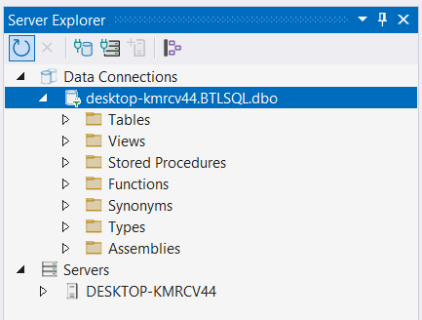

1. Mở kết nối

• Sử dụng thư viện:

- Vào App.config

